附件
江苏省设区市教育满意度调查二维码及
网络链接（常州市）

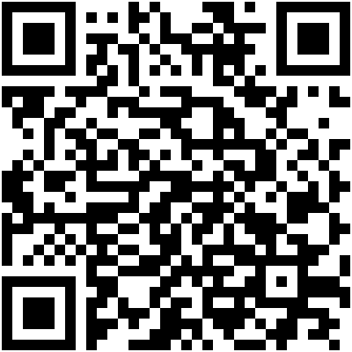

https://jydd.jse.edu.cn/h5/satisfaction?questionnaireYear=2020&cityId=320400

